Rzeszów, dnia 09.01.2018 r.

Uniwersytet Rzeszowski

Wydział Matematyczno-Przyrodniczy

Informatyka

III rok, studia stacjonarne

Rok akademicki: 2017/2018

# Projekt inżynierski II

Temat projektu:

## Duplikwidator

# Dokumentacja projektowa

***Opracowałi :***

Sebastian Zabrzyski

Mateusz Hap

Piotr Świder

Bartłomiej Rachański

Wojciech Kozyra

1. Cel projektu.

Projekt Duplikwidator ma na celu stworzenie aplikacji umożliwiającej usuwanie z danego folderu duplikatów plików graficznych. Konkretne pliki graficzne usuwane byłyby bez względu na rozmiar zdjęcia, jego jakość czy format.

1. Funkcjonalności:

* Zarządzanie zbiorem plików, dla których wyszukiwane będą duplikaty. Możliwość wyboru kilku pojedynczych plików lub wskazania ścieżki do konkretnego folderu z wszystkimi znajdującymi się tam plikami. Ponadto, możliwość wyboru listy folderów, które będą przeszukiwane, by znaleźć duplikaty wcześniej wybranych plików.
* Sprecyzowanie minimalnego stopnia podobieństwa porównywanych plików graficznych, od którego będą one odbierane jako duplikaty.
* Sprecyzowanie sposobu porównywania plików graficznych.
* Widok i zarządzanie znalezionymi duplikatami plików: podgląd wybranych przez użytkownika dwóch plików graficznych, możliwość odrzucenia wyniku końcowego wyszukiwania, usunięcie znalezionych duplikatów z dysku twardego.
* Możliwość obsługi aplikacji z poziomu wiersza poleceń.

1. Harmonogram realizacji projektu:
2. Wstępne zaplanowanie sposobu rozwiązania problemu, jego funkcjonalności, technologii, które będą wykorzystane podczas realizacji projektu.
3. Zaprojektowanie bazy danych, stworzenie prototypu aplikacji oraz projektu interfejsu.
4. Testowanie aplikacji w poszukiwaniu błędów i ewentualne ich naprawianie.
5. Zakończenie realizacji projektu.

Narzędzia wykorzystane podczas realizacji projektu:

1. Technologie:
   1. Język Java(z użyciem Swing).
   2. Język SQL
2. Biblioteki:
   1. commons-io-2.5
   2. ImagePHash
   3. imgDiff2
   4. jpHash
   5. sqlite-jdbc-3.21.0
3. Przykładowe fragmenty kodu.

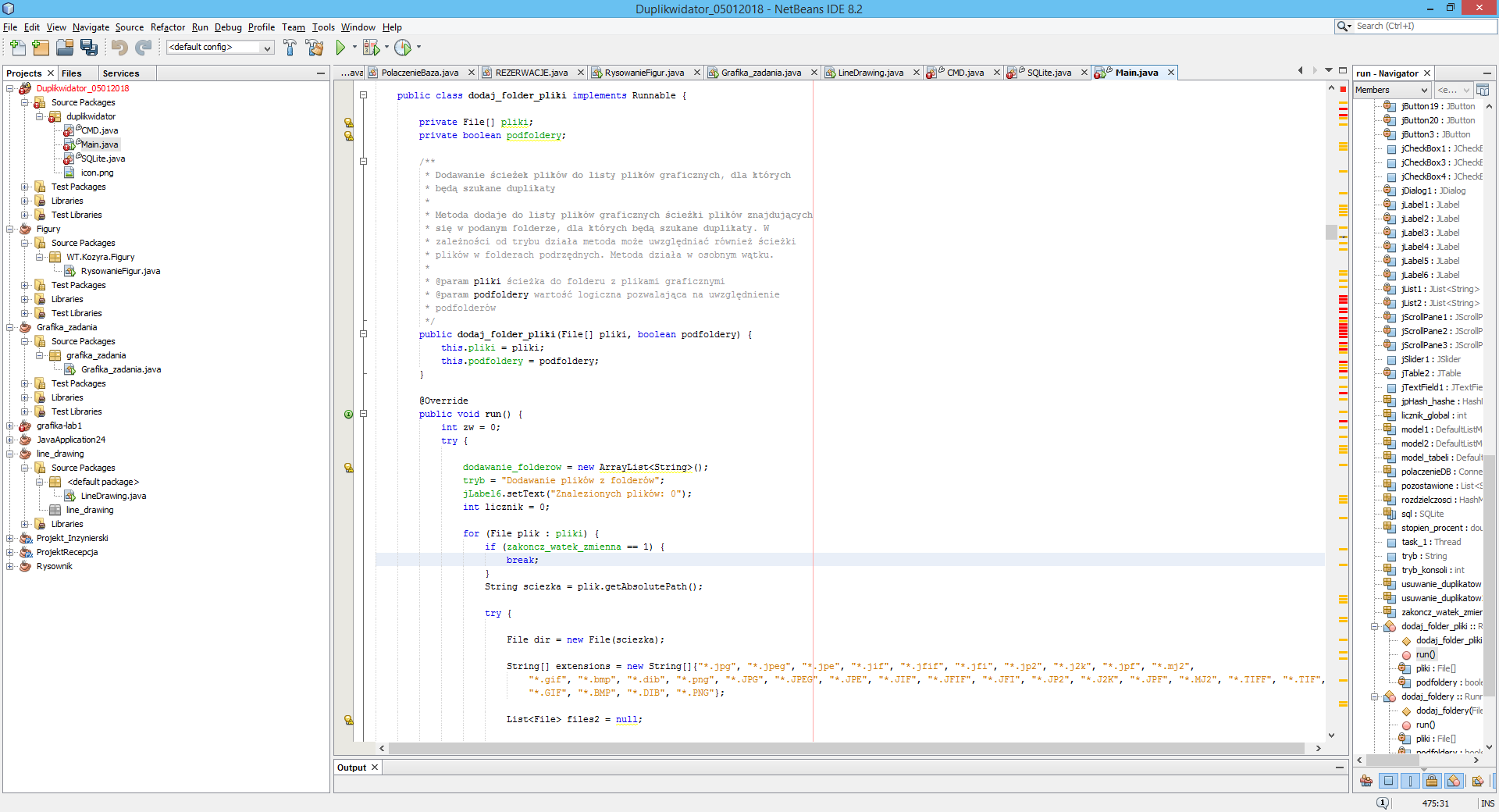

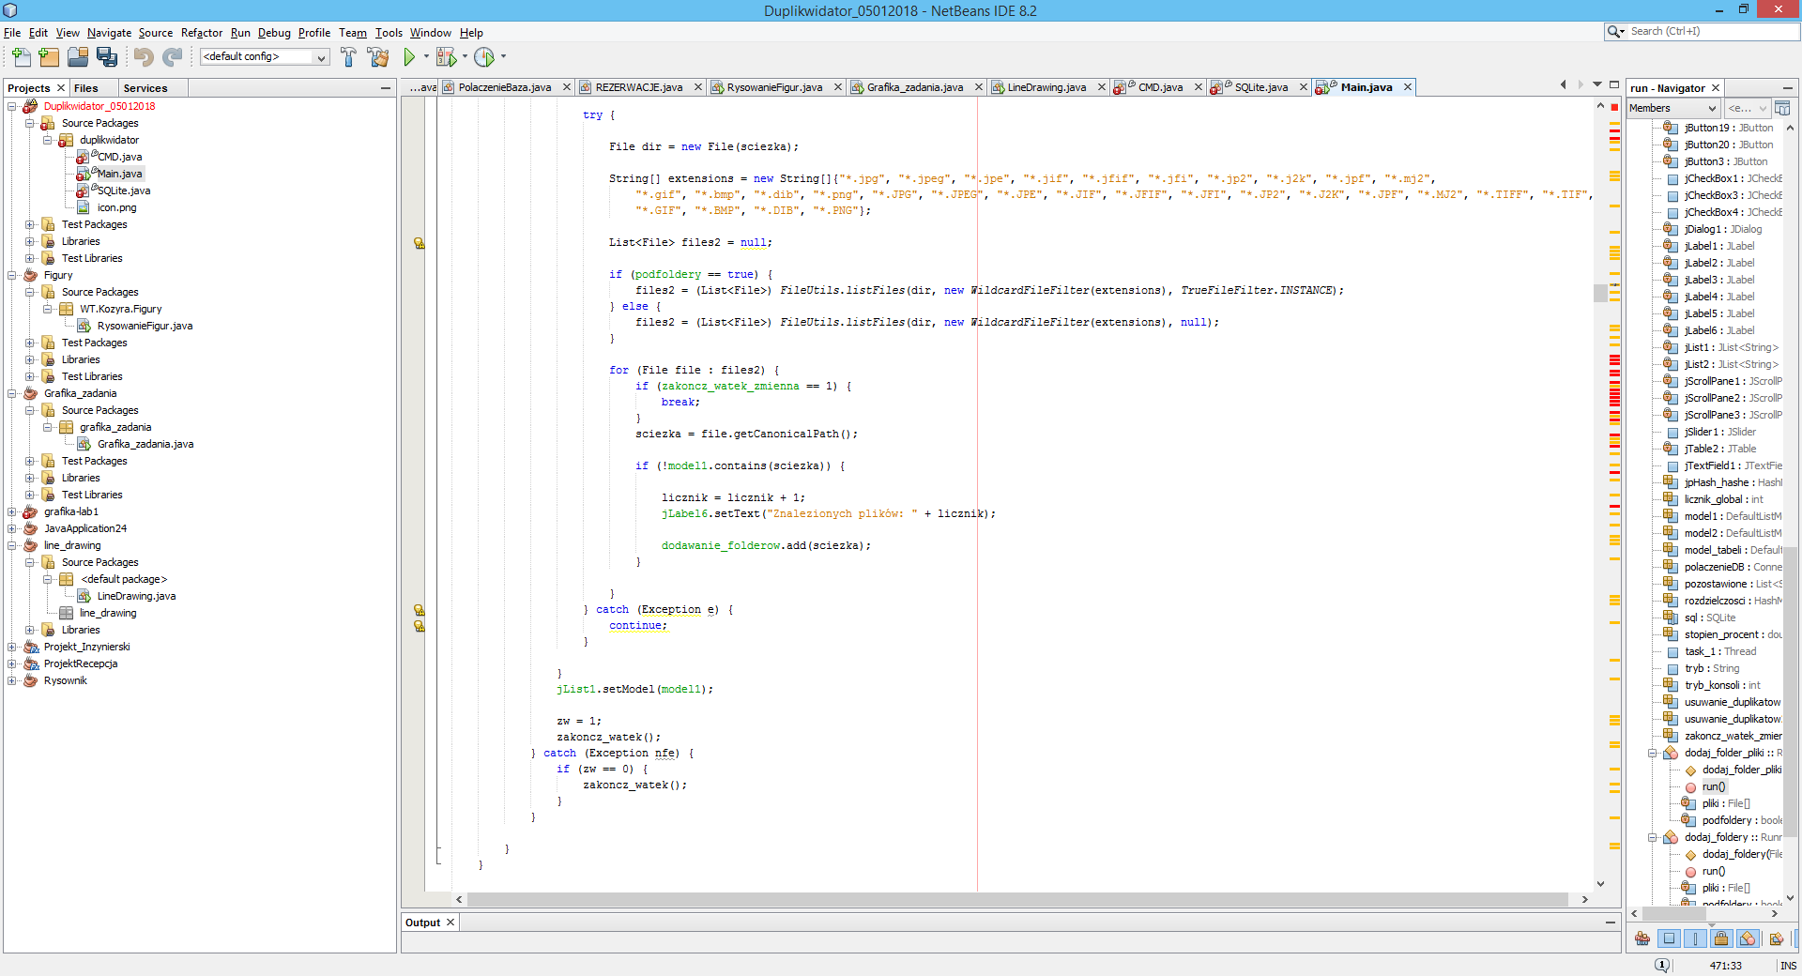Metoda pozwalająca na dodawanie plików graficznych, dla których będą wyszukiwane duplikaty.

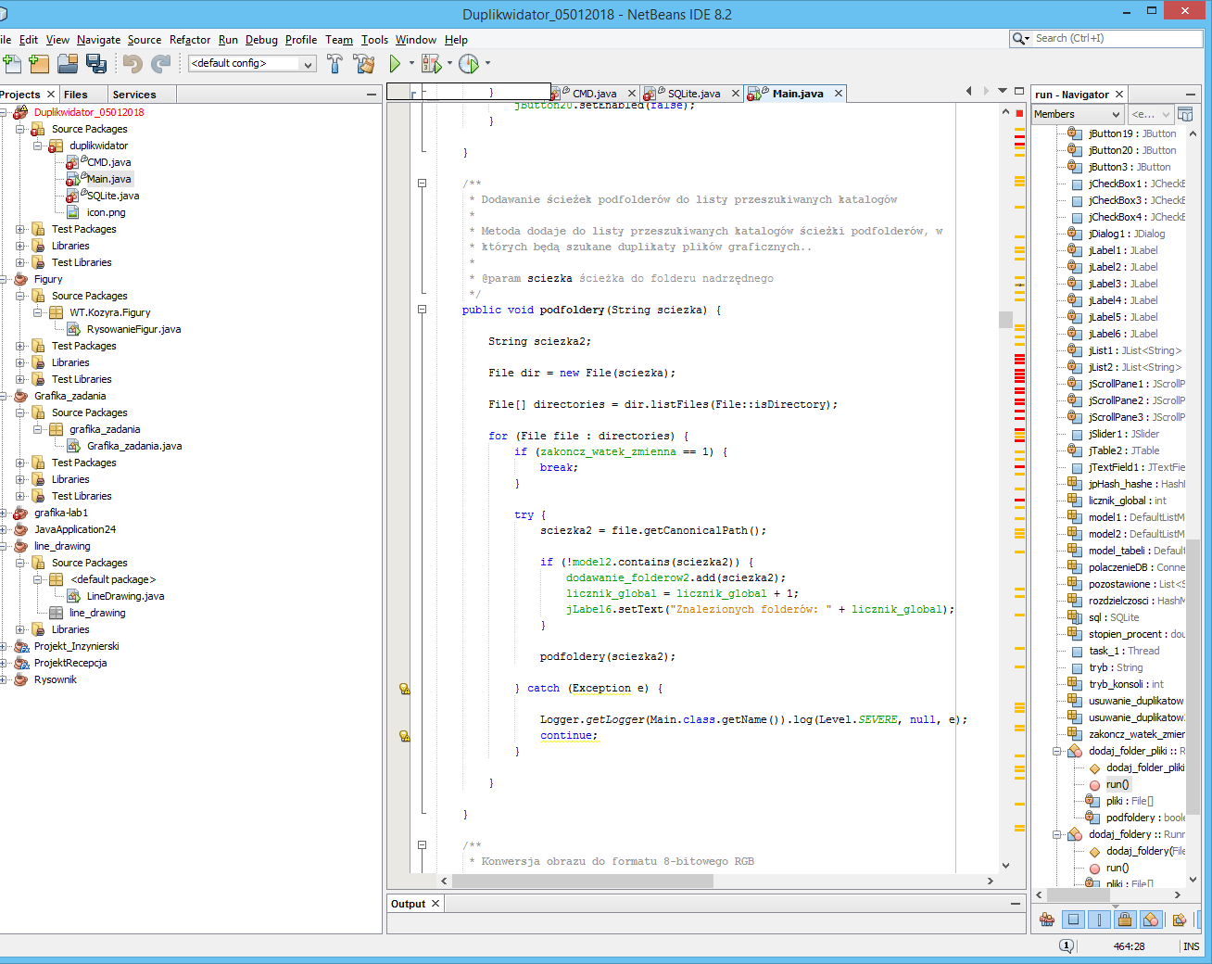

Metoda dodaje listę folderów, które mają być przeszukane w celu znalezienia duplikatów

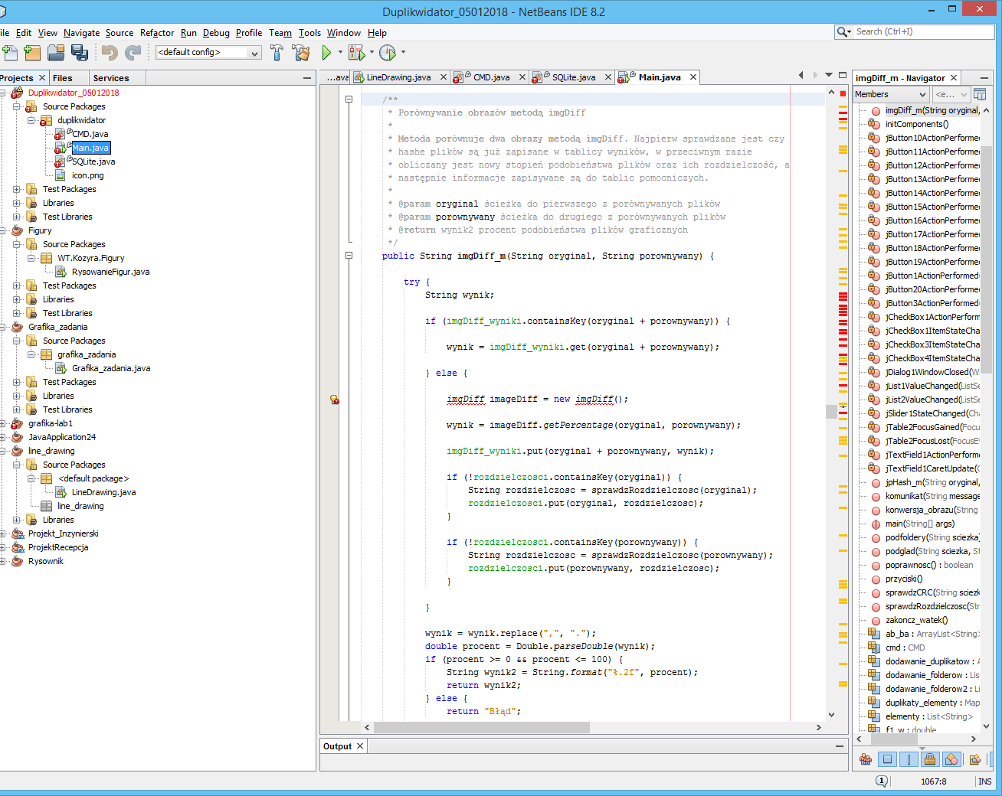

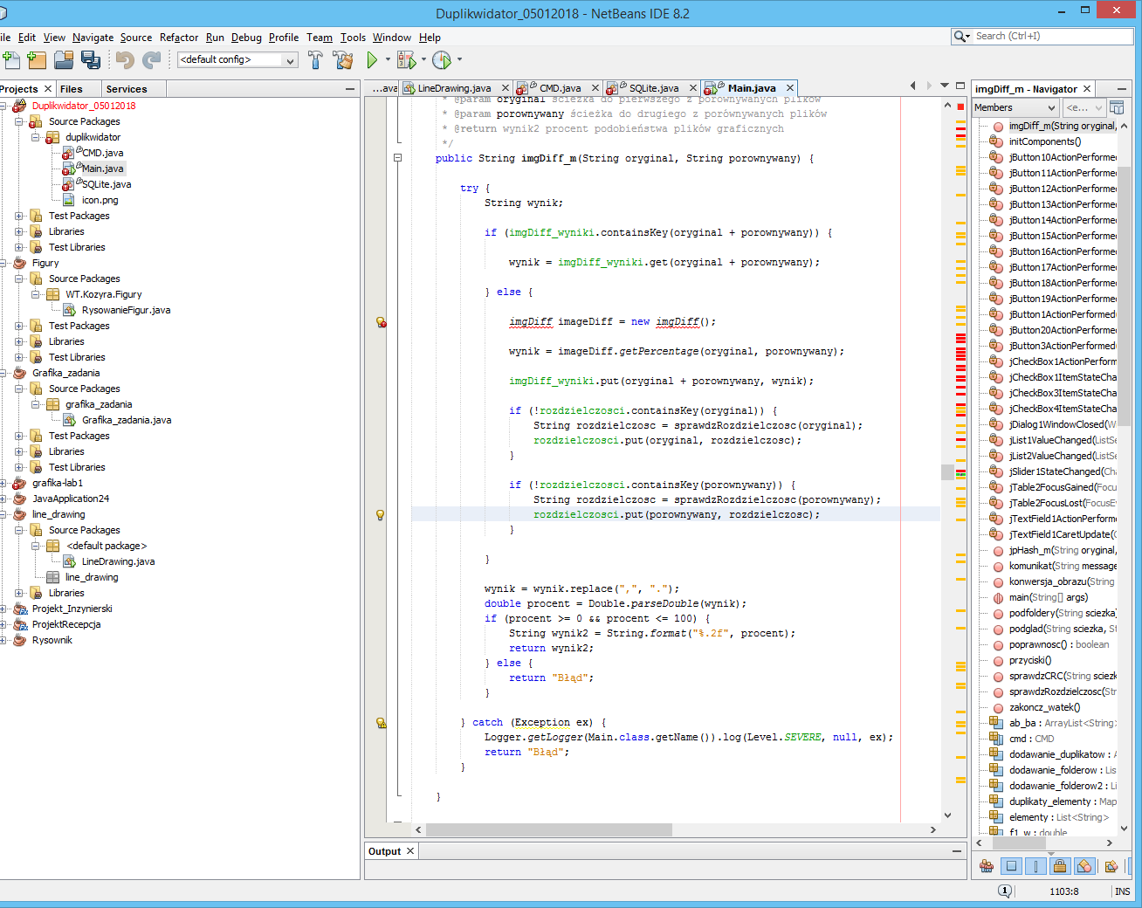

Metoda porównująca dwa obrazu metodą imgDiff.

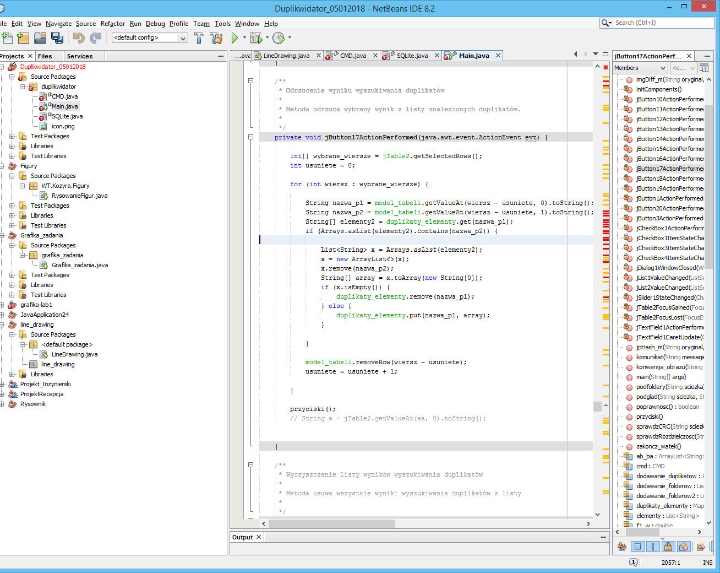

Odrzucenie wyniku wyszukiwania duplikatów.

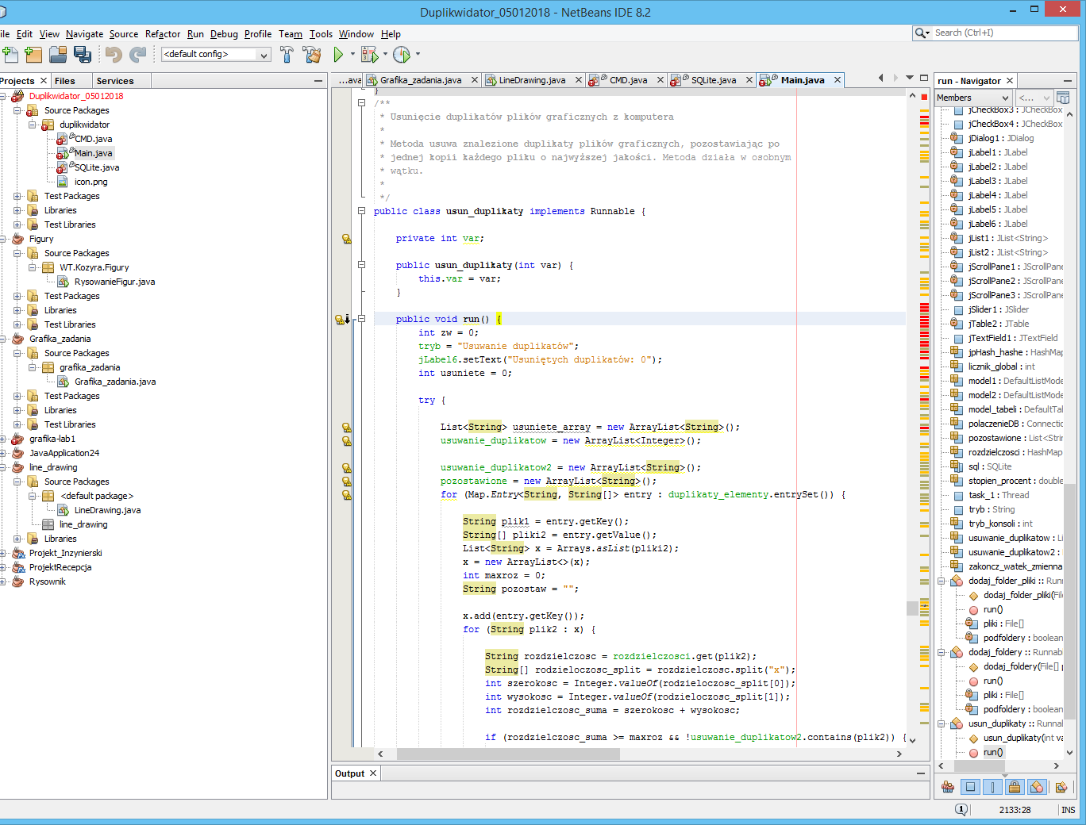

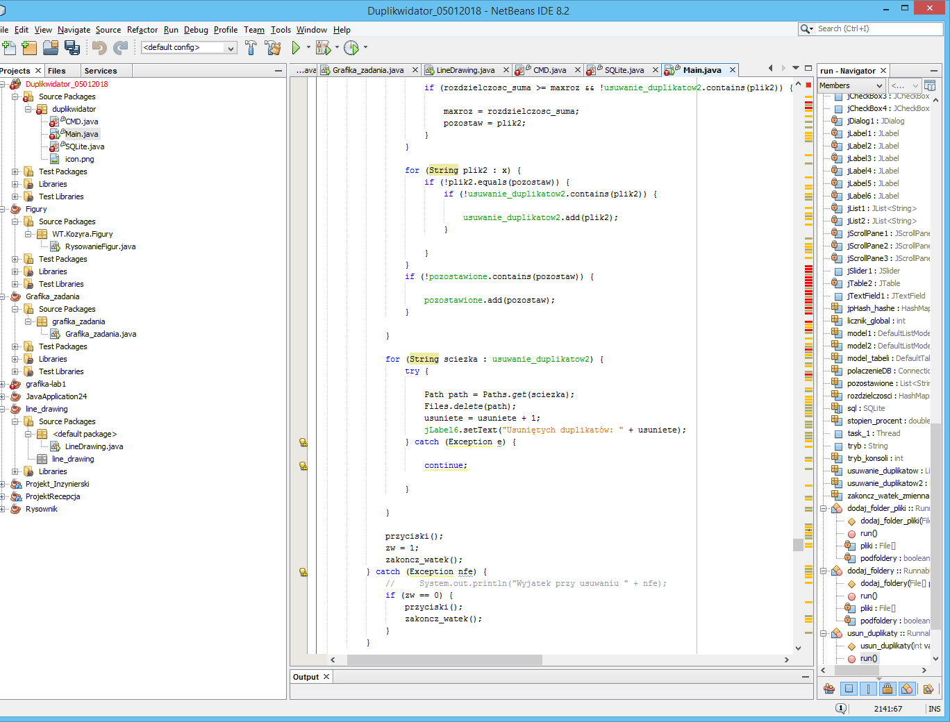

Metoda usuwająca odnalezione duplikaty plików graficznych.